BULLETIN n° 36 PAGE

UNE GRANDE FAMILLE CREUSOISE : LA FAMILLE QUINQUAUD

C’est une famille de médecins et d’artistes. Elle honore la petite localité de Lafat, près de Dun-le-Palestel. La sortir de l’oubli et la remettre en lumière permettent d’une part de lui rendre l’hommage qu’elle mérite, et d’autre part, en la présentant à nos compatriotes, d’enrichir le patrimoine culturel creusois.

Charles Quinquaud (1841-1894)

Né dans une famille paysanne de Lafat, il montre très tôt de brillantes dispositions pour les études. Il les continue au lycée de Limoges, puis commence dans cette même ville des études de médecine qu’il termine à Paris. Interne, puis médecin des hôpitaux (1872), il franchit très vite les échelons de la spécialité :

-. médecin du Bureau central des hôpitaux (1878) ;
-. assure un cours libre de pathologie interne à l’Ecole pratique de la Faculté de médecine (1878-1882) et à l’hôpital Saint-Louis (1879-1890) ;
-. lauréat de l’Académie des Sciences (1880 et 1882) et de l’Académie des Sciences (1887) ;
-. agrégé de la faculté (1885) ;
-. médecin de l’hôpital Saint-Louis (1885) ;
. professeur de pathologie interne à la Faculté de médecine (1887) ;
-. membre de nombreuses sociétés savantes (sociétés d’anatomie, de biologie, d’anthropologie, de botanique, d’entomologie, co-fondateur de la société de dermatologie et de syphiligraphie) ;
-. membre de l’ Académie de médecine (1891).
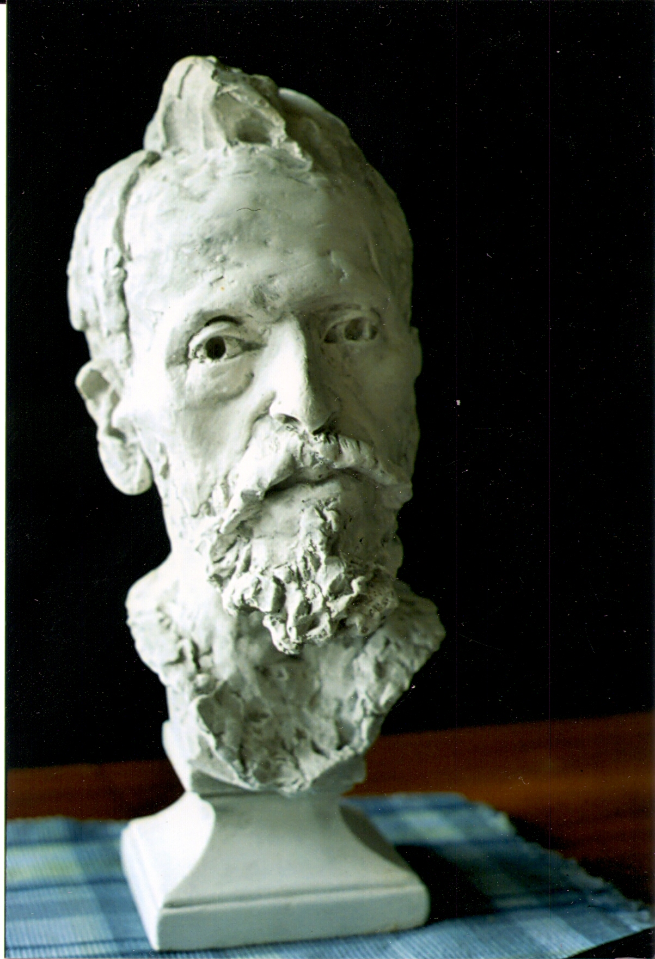

Buste de Charles Quinquaud, par sa femme Thérèse (Lafat).

Son érudition et sa puissance de travail lui permettent de s’illustrer dans divers domaines de la médecine portant surtout sur la physique et la chimie appliquées à la physiologie et à la pathologie* :

-. chaleur animale, spectrophotométrie ;
-. puerpérisme infectieux chez la femme et le nouveau-né ;
-. fonctions du foie, formation de l’urée, hémoglobine, glycémie, métastases ;
-. toxicologie ;
-. dermatologie (pemphigus, teignes, dermatites, lèpre…) ;
-. maladies infectieuses, maladies des enfants, des vieillards ;
-. chimie biologique (sang, respiration, nutrition…).

‘‘Il a été l’un des premiers montrer l’importance des méthodes nouvelles d’exploration, de physique et de chimie, ouvrant ainsi la voie à la médecine scientifique moderne’’. (Amédée Carriat)

La publication de plusieurs ouvrages importants, de plus de 200 articles dans les revues médicales, sa collaboration à des dictionnaires et œuvres scientifiques ont été l’aboutissement de ses recherches et travaux.

Il aurait pu acquérir une renommée prestigieuse, mais hélas !une grippe infectieuse l’emporte le 9 janvier 1894. Il a 52 ans.

Le petit écolier de Lafat avait connu une ascension fulgurante ; il repose désormais dans son village natal.

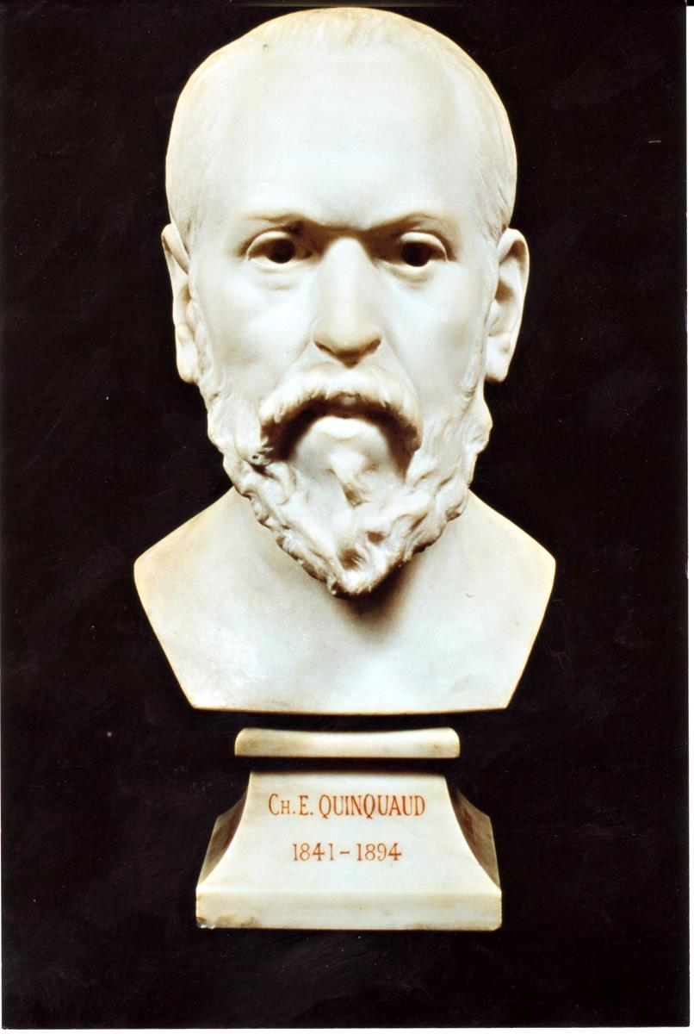
Le 20 janvier 1894, l’Echo de la Creuse relatait ainsi son inhumation : ‘‘L’inhumation de M. le docteur Quinquaud a eu lieu samedi au cimetière de Lafat ; un grand nombre de notabilités du chef-lieu s’y étaient rendues et une foule nombreuse a tenu à accompagner le cercueil de notre éminent compatriote jusqu’au champ de repos. A Paris, plusieurs discours avaient été prononcés par ses amis, les membres de la colonie creusoise, les notabilités de la science et des membres de la faculté… Au moment de l’embarquement à la gare d’Orléans, le cercueil disparaissait sous les nombreuses couronnes qui avaient été apportées’’.

Charles Quinquaud a très vite honoré à Paris puisqu’une salle d e l’hôpital Saint-Louis porte son nom et qu’une statue en marbre le représente à l’Académie de médecine.
…………………..

* Certains termes n’appartiennent qu’au vocabulaire médical. Nous les reproduisons quand même afin de montrer l’étendue des travaux de Charles Quinquaud

Le buste de l’Académie des sciences

Dans la Creuse, une stèle en granit a été érigée dans le square de Lafat en 1994, à l’occasion du centenaire de sa mort.

En 1995, le collège Raymond –Loewy de La Souterraine a participé à un projet consistant à présenter une étude sur un homme de science né en Limousin. M. Laboulle, professeur, et ses élèves, ont fait des recherches sur la vie et l’œuvre de Charles Qinquaud. Ils se sont ensuite rendus à Lafat où, après avoir découvert sa tombe et sa stèle, ils ont rencontré sa petite fille, Mme Bennett qui, dans la maison familiale, a évoqué le souvenir de son grand-père.

En 2006, Maurice Pasty, le poète de Lafat, lui a consacré un poème dont voici la dernière strophe :

- Ce savant simple et bon aimait sa province,
- Revenait à Lafat goûter de doux instants,
- Ses amis l’accueillaient comme on reçoit un prince,
- Sa mémoire, au pays, restera bien longtemps !...

Cette mémoire a été conservée au pays de Lafat grâce à ses enfants, que nous allons évoquer ci-dessous.

Charles Quinquaud s’était en effet marié en 1884 avec Thérèse Caillaux, cousine germaine de Joseph Caillaux*, et ils avaient eu quatre enfants.

Thèrèse Quinquaud (1960-1928)

C’est une artiste aux multiples talents : peintre, pianiste, chanteuse, sculpteur (elle avait été l’élève de Rodin).

Elle est beaucoup plus jeune que son mari et celui-ci hésite longtemps avant de l’emmener dans une ferme de la Creuse. Mais elle tombe amoureuse de la région, un véritable coup de foudre, dit-on. Elle commence la rénovation de la maison, continuée par la suite, de sorte que celle-ci est devenue l’élégant manoir, avec deux tours et un parc, que l’on peut voir aujourd’hui.

C’est elle qui sculpta, entre autres, l’imposante statue en bronze de Martin Nadaud, érigée en 1902 à Bourganeuf, sur la Palais de Justice, réquisitionnée, hélas ! par les Allemands en 1942, ainsi que le buste du docteur Villard, placée au Jardin public de Guéret, et qui subit le même sort.

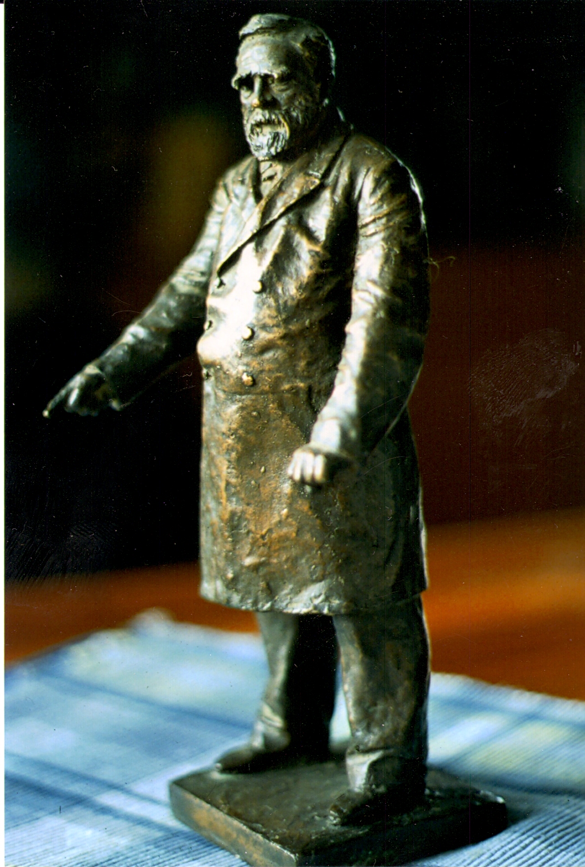
Lorsque son mari meurt, elle se retrouve avec quatre enfants en bas âge, dont l’aîné n’a pas dix ans : deux garçons, Alfred et Joseph, et deux filles Anna et Fanny.

Avant de les évoquer, revenons sur la statue de Martin Nadaud. Elle a certes disparu, mais Noëlle Bennett, petite fille de Charles et Thérèse Quinquaud, en possède une réduction.

La statue de Martin Nadaud
En 1998, lors de la commémoration du centenaire de Martin Nadaud, Noëlle Bennett avait bien voulu la présenter à l’exposition réalisée par Les Amis de Martin Nadaud avec la collaboration des Archives départementales. Roger Dutheil, de Bourganeuf, l’avait remarquablement mise en valeur en la plaçant au centre d’un ensemble de cartes postales anciennes qui présentaient la statue dans son cadre de l’époque.
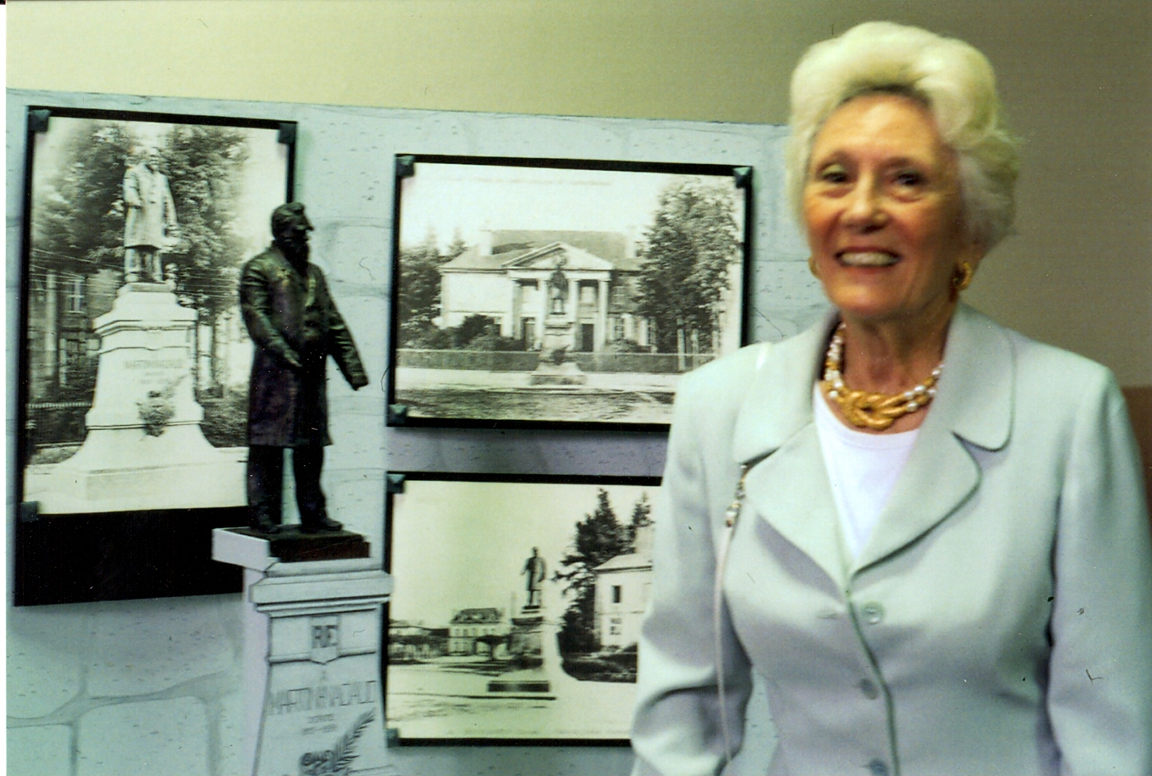

Mme Bennett devant la présentation de la miniature.

Suggestion : Ne pourrait-on pas, à partir de cette miniature, refondre une statue que l’on mettrait en bonne place à Bourganeuf ? Martin Nadaud est actuellement le plus connu et le plus représentatif des Creusois. Le domaine de La Martinèche, que d’importants travaux vont restaurer et réhabiliter, assurera sa pérennité. La belle statue de Thérèse Quinquaud lui permettrait de retrouver vie dans le chef-lieu de l’arrondissement dont il a été plusieurs fois le dévoué représentant.

ALFRED QUINQUAUD (1884-1861)

Il bénéficie sans doute, dès le début de sa vie scientifique, d’une hérédité précieuse. Mais il acquiert en même temps une culture générale considérable, lisant et traduisant douze langues, et une culture artistique acquise grâce à sa sœur Anna.

Avant tout scientifique, il devient docteur en médecine, pharmacien et titulaire de sept certificats de licence ès sciences en Sorbonne. Mais il est passionné par la recherche à laquelle il consacre sa vie.

Il est d’abord assistant du professeur Hamburger à l’Institut de physiologie de Groningue, puis préparateur du professeur Gley dans le Laboratoire de biologie du Collège de France, le prestigieux établissement fondé par François Ier dont il deviendra le sous-directeur. Il dispose aussi d’un laboratoire de pharmacologie indépendant dans celui de la Faculté de Médecine. Il assure aussi un certain temps la charge de professeur et chef des travaux de physiologie à l’Ecole de médecine de Reims.

………………………………………………………………….

* Joseph Caillaux avait été président du Conseil en 1911 et plusieurs fois ministre des finances par la suite. En 1914, son épouse tua Gaston Calmette, directeur du Figaro, qui avait entrepris une campagne contre son mari. Un procès eut lieu et elle fut acquittée. L’affaire fit grand bruit.

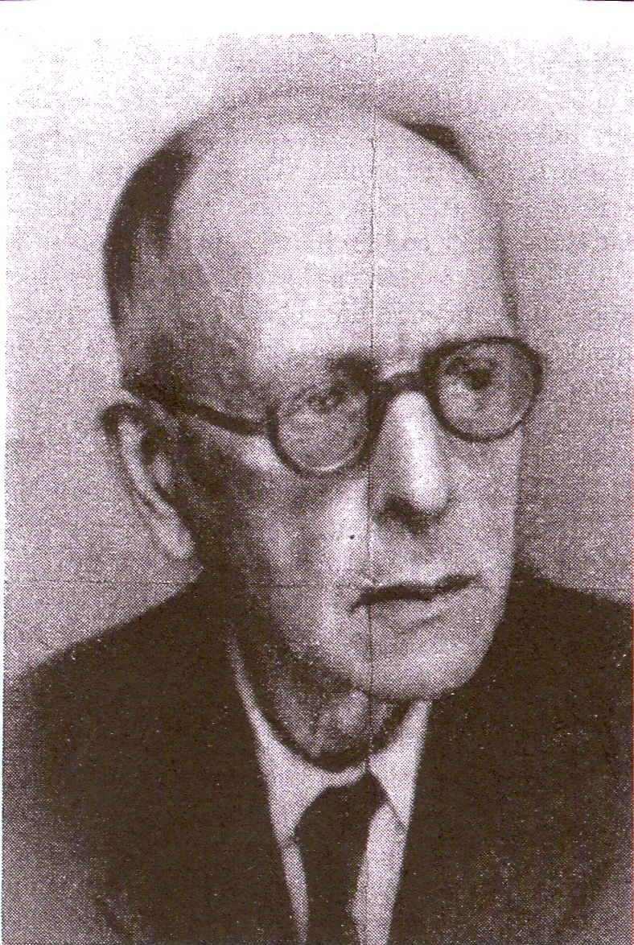

Alfred Quinquaud.

Il est l’auteur, seul ou en collaboration, de recherches et découvertes d’ordre exclusivement physiologique. Citons en quelques unes :

- autonomie et action vaso-motrice du nerf grand splanchique ;
- sécrétions surrénales d’adrénaline en rapport avec leurs diverses causes ;
- en endocrinologie : parathyroïdes et calcium, pancréas endocrine ;
- fonctionnement des centres cardiaque et respiratoire ;
- tonus du muscle strié, thermogénèse, modifications apportées par l’hypothermie à l’action de divers poisons…
- Ses travaux ont été publiés dans plusieurs ouvrages et diverses revues françaises et étrangères (espagnoles, hollandaises, brésiliennes, scandinaves, russes).
- Après son décès, le Doyen Léon Binet* rendit un hommage émouvant à Alfred Quinquaud, ‘‘dont toute la vie fut consacrée à la recherche désintéressée’’.

Joseph Quinquaud (1885-1946)

Elève de l’Ecole nationale de la France d’Outre-mer, il a fait sa carrière en Afrique Occidentale, dont il est devenu administrateur en chef.

Il a publié de nombreux écrits sur ce territoire africain

Anna Quinquaud (1890-1984)
C’est une grande figure de la sculpture africaniste et sa vie d’artiste est exemplaire à plus d’un titre.

Son père meurt alors qu’elle a quatre ans. Sa mère exerce son métier de sculpteur et Anna, très tôt, va suivre ses traces. Elle commence en utilisant de l’argile de Lafat et , à douze ans, elle exécute un petit bas-relief en terre cuite ‘‘La bergère et ses moutons’’, qui est toujours dans la famille.

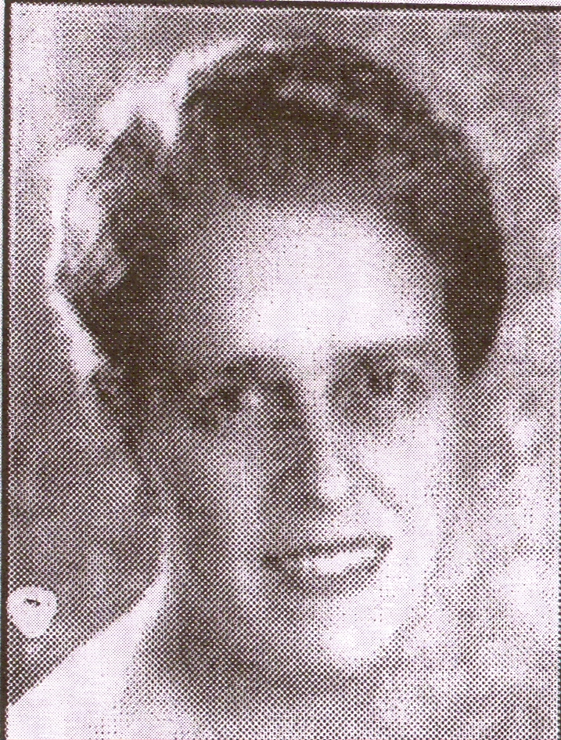
Elle présente des œuvres au Salon des Artistes français en 1912 , alors qu’elle a à peine vingt-deux ans, puis en 1913 et en 1914, où elle obtient le prix de sculpture des femmes peintres et sculpteurs.

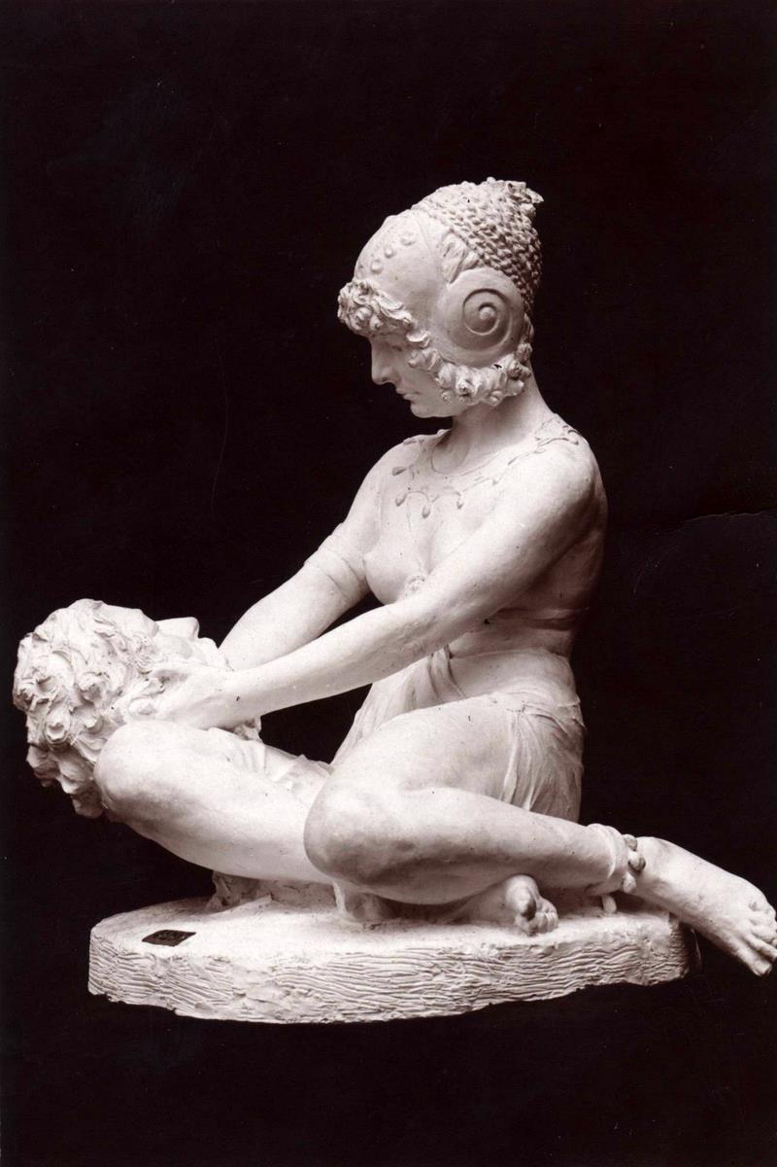

1914, Salomé

: Laisser les inscriptions

Après une médaille de bronze au Salon de 1921, elle se voit décerner le premier second Grand prix de Rome en 1924. Un séjour lui est offert à la Villa Médécis de Rome, mais elle préfère découvrir le continent africain.

Jeune et jolie, elle ne va pas hésiter à affronter ‘‘les roulis de l’océan et la fournaise de la brousse’’, comme on l’a écrit. Elle a obtenu une bourse de deux ans et’ en 1925 et 1926 elle parcourt la Mauritanie, le Sénégal et le Soudan. Elle remonte le Niger en pirogue, accompagnée seulement d’indigènes qui portent ses caisses de terre, de sculptures, vêtements et accessoires.

« Anna Quinquaud découvre des races pures, des races nobles, que la civilisation n’a point abâtardies. Elle vit au milieu de ses modèles, admire l’élégance de leurs formes, la dignité de leurs attitudes, prend des croquis, saisit leurs mouvements, leurs gestes familiers, leurs habitudes.’’ (Charles Kunstler)
………………………………

* Après un brillant parcours médical, Léon Binet (1891-1971), fut nommé Doyen de la Faculté de médecine de Paris. Très attaché à la Creuse où il passait toutes vacances dans sa belle-famille, il y a écrit plusieurs ouvrages d’histoire naturelle, notamment Leçons de biologie dans un parc et Creuse, mon beau pays.

Photo n° 8 : Femme Bellah (bronze).
Photo n° 9 : Femme Foulah (grès fin).

De retour, elle passe quelques années à Paris où elle perfectionne sa technique. En 1930, elle repart pour l’Afrique où elle passe dix-huit mois. Citons encore Charles Kunstler :
« Elle mène une existence pleine d’attraits et de périls dans les massifs boisés de la Guinée et du Fouta-Djallon. Entourée de trente ou quarante noirs chargés de ses bagages, et qu’entraîne un musicien, portée dans un hamac, elle franchit des forêts et des montagnes.’’

Pour qu’à cette époque une femme seule voyage ainsi en Afrique dans ces conditions témoigne d’une force de caractère et d’une détermination peu commune.

Photo n° 10 : Jeune archer Coniagui au repos.

A son retour, elle expose avec grand succès ses sculptures et peintures à la Galerie Charpentier. En 1932, elle obtient le Prix de Madagascar. Il est accompagné d’une bourse de voyage qui lui permet de visite l’île, puis la côte de Somalie et l’Ethiopie. Elle fait la connaissance du négus, Hailé Sélassié, séjourne dans son palais et – un exploit pour une femme à cette époque – réalise son buste. Plus tard, sa fille viendra à Lafat.

Photo n° 11 : Anna Quinquaud déguisée en Ethiopienne.

Anna se rend en Martinique et revient à Paris où elle reçoit d’importantes commandes, en particulier des bas-reliefs et des sculptures monumentales. Après la guerre, elle exécute des sculptures de taille plus modeste et de nombreux portraits et bustes de personnalités. Elle expose à Amsterdam en 1956.

Elle passe tous ses étés à Lafat où elle dispose d’un atelier. Elle y rencontre de nombreux artistes qui font partie de ce qu’on appelle aujourd’hui ‘‘l’école de Crozant’’.

Elle meurt en 1984, âgée de quatre-vingt-treize ans. Elle ne s’était jamais mariée.

Elle avait été décorée de la Légion d’Honneur dans les années trente et élue membre de l’Académie des Sciences d’Outre-mer en 1946.

Voici quelques œuvres parmi celles qui sont le plus souvent citées :

Portraits, bustes et sculptures conservées au Musée d’ Art Moderne et dans diverses collections :

- Femme Bellah, Femme Foulah, Jeune archer Coniagui au repos, Chef Maure, Bozo du Niger conduisant une pirogue, Laveuse du Niger, Jeune Malgache, Captive Foulah, Guerrier Somali, Buste d’Hailé Sélassié, Buste de Woïzero Amado, femme du ministre de la guerre d’Ethiopie, Piéta, Sainte-Geneviève (voir ci-dessous)…

Monuments :
- Quatre anges Peulhs encadrant le portail de la cathédrale de Casablanca ;
- Notre-Dame du Maghreb, Casablanca ;
- Bas-reliefs de l’Hôtel de Ville de Tananarive ;
- Les quatre saisons du groupe scolaire de Venoix, Caen ;
- Calvaire Saint-Pierre, Caen (deux mains jointes vers le ciel de six mètres de haut ;
- Mausolée Van Wollenhoven, ?
- Sculptures sur le parvis du Musée d’Art Moderne de Paris ;
- Bas-reliefs du Palais de Chaillot, Paris ;
- Bas-reliefs du Pavillon de la France-d’Outre-mer (aujourd’hui Pavillon Lucien Paye), à la Cité universitaire de Paris ;
- Bas-reliefs de la Fauverie du Jardin des Plantes, Paris …

Potos n° 12 et 13 : Bas-reliefs du Pavillon Lucien Paye.
Nous les avions présentés lors de l’hommage rendu au professeur Grancher.

Avec le concours d’Anna Quinquaud et de sa famille, une importante exposition a été organisée par le Musée de Guéret du 22 octobre au 10décembre 1977. 107 pièces étaient présentées : des sculptures (types africains en mouvements et au repos, portraits, projets de monuments) des dessins, aquarelles et peintures à l’huile (Afrique et Creuse).

Photo n° 14 : Catalogue de l’exposition du Musée de Guéret.

D’autre part, (pièces exposées au Musée de Guéret)….

Noëlle Bennett

Elle est la fille de Fanny, quatrième enfant de Charles et Thérèse Quinquaud.

Elle a épousé Lowell Bennett, journaliste américain qui avait couvert le procès de Nuremberg et qui est ensuite entré dans les services diplomatiques des Etats-Unis.

M. et Mme Bennett ont ainsi résidé dans divers pays étrangers : l’Iran, le Pakistan, l’Inde, la Suisse, l’Allemagne avant de revenir à Paris et de se retirer à Lafat.

M. Bennett, qui était très apprécié des Lafatois, est décédé en 1997.

Noëlle Bennett, est la présidente du Club des Aînés ruraux lafatois (et vice-présidente de l’association départementale). Depuis plus de deux décennies, elle anime des activités physiques, artistiques et culturelles très appréciées dans toute la région.

Depuis vingt-cinq ans, elle organise des cours de gymnastique pour les personnes à la retraite, deux ou trois fois par semaine, et ceci dans tout le canton. Elle en est la première participante, ce qui lui permet de conserver une forme éblouissante.

Depuis 1987, elle présente chaque été, dans les salles de la mairie, une importante exposition d’art et d’artisanat. Disons quelques mots sur cette manifestation puisque, durant les trois dernières années, nous y avons, en tant qu’invité d’honneur, accroché nos expositions photographiques.

Des artisans d’art, des sculpteurs et une trentaine de peintres présentent leurs œuvres, ainsi que le poète local Maurice Pasty, dont la renommée ne cesse de s’amplifier. Autour de nombreuses personnalités, dont beaucoup d’élus du canton, cent cinquante personnes sont chaque année présentes à l’inauguration. La plupart font honneur au buffet campagnard qui suit et se retrouvent autour de la paella géante le soir de la fermeture. Convivialité et culture font bon ménage dans ce petit bourg creusois !

Photo n° 15 : Les personnalités lors de la manifestation de 2006.
En robe blanche, Mme Bennett.

Ce n’est pas tout. Depuis sept ans, Mme Bennett a créé un atelier de théâtre pour adultes, qui présente deux spectacles chaque année, avec des acteurs locaux encadrés par des professionnels. Des spectacles de qualité puisqu’on y joue des pièces de Molière (par exemple les Fourberies de Scapin), de Goldoni (La belle aubergiste), de Courteline… Ils ont lieu soit dans la salle polyvalente, soit en extérieur dans le parc, devant le manoir de Mme Bennett qui sert de décor. Certains spectateurs viennent de fort loin.

Enfin, afin d’assurer la relève, Noëlle Bennett a plus récemment créé un atelier de théâtre pour enfants.

Rendons lui hommage pour l’énergie et le dynamisme peu communs qu’elle déploie et englobons dans cet hommage toutes les personnes dont elle s’est entourée et qui la secondent efficacement.

Terminons sur une belle histoire. Jeune fille, Noëlle posait souvent à Lafat pour sa tante, et parfois sans savoir ce que deviendraient les sculptures dont elle était le modèle.

Photo n° 16 (sans légende)

Or, à l’instar de Sainte Geneviève qui était devenue patronne de Paris après avoir sauvé Lutèce attaquée par Attila, le pape Jean XXIII, en 1963, fit de cette même sainte la patronne de la gendarmerie, qui protège elle aussi les populations. C’est ainsi qu’une magnifique sculpture en bois (don des Invalides), vint orner l’entrée de la Direction générale de la gendarmerie, rue Saint-Didier à Paris et qu’aujourd’hui toutes les gendarmeries affichent un poster de leur patronne. Il s’agit bien sûr d’une sculpture d’Anna avec Noëlle comme modèle.

Anna fit ensuite don de la maquette (ou d’une reproduction) en plâtre qui se trouve dans l’église de Lafat.

Photo n° 17 : Photo

Camille Pinaud, qui a relaté cette belle histoire dans la bulletin n° 25, nous apprend aussi que Mme Bennett est invitée chaque année à la fête de la Sainte Geneviève organisée par la Gendarmerie de Guéret.

Citons les admirables et émouvantes réflexions de Charles Kunstler contemplant cette œuvre d’art : « Rien de plus chasre et pourtant de plus gracieux que le corps blanc et frêle de cette Sainte Geneviève, dont le torse courbé et les bras repliés rompent les plans rectilignes de la robe, étroite et fine comme un lis. Rien de plus émouvant que le geste de la Sainte patronne de Paris qui presse sur son sein « Rien de plus chaste et pourtant rien de plus gracieux que le corps blanc et frêle de cette Sainte Geneviève, dont le torse courbé la nef de la ville en péril. Peu de détails, peu d’ornements dans cette œuvre à la fois recueillie, grave et charmante. Autour d’elle flotte quelque chose de pur, de tendre, de suave. Un modelé discret n’affirme que les traits du visage et le geste des mains. De ces mains qui protègent la nef, de ce visage penché sur elle et qui sourit, de ce mystérieux sourire qui éclaire la face de l’ange de Reims, se dégage on ne sait quelle grâce persuasive et consolante. »

Conclusion et remerciements

Georges Delangle

